Questo è il modulo di come prendere le misure per più persone.
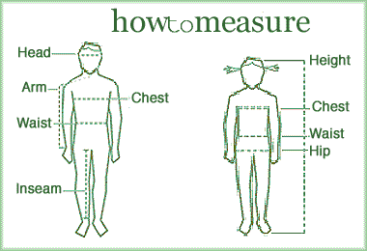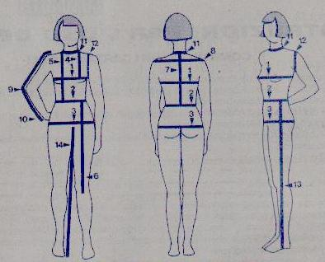
* le misure importanti sono evidenziate in giallo

Nome | *Altezza persona | *Circonf.  torace | *Circonf.  vita | *Circonf.  bacino | *Circonf.  collo | *Largh.  spalle | *Lungh.  vita dietro | *Lungh.  vita davanti | *Lungh.  Pantaloni | *Lungh.  Manica

